**LAPORAN**

**PRAKTIKUM ALGORITMA DAN STRUKTUR DATA**

**( MODUL 8 )**

**“ STACKS AND QUEUES ”**



**Disusun oleh :**

**NAMA : CINDI DILA APRILIANA**

**NIM : L200200106**

**KELAS : E**

**INFORMATIKA**

**FAKULTAS KOMUNIKASI DAN INFORMATIKA**

**UNIVERSITAS MUHAMMADIYAH SURAKARTA**

**TAHUN 2021/2022**

1. Buatlah program untuk mengubah representasi suatu bilangan dari basis sepuluh ke basis dua.

* LATIHAN 1

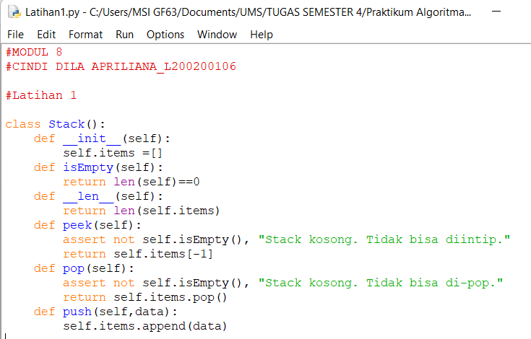

* NOMOR 1

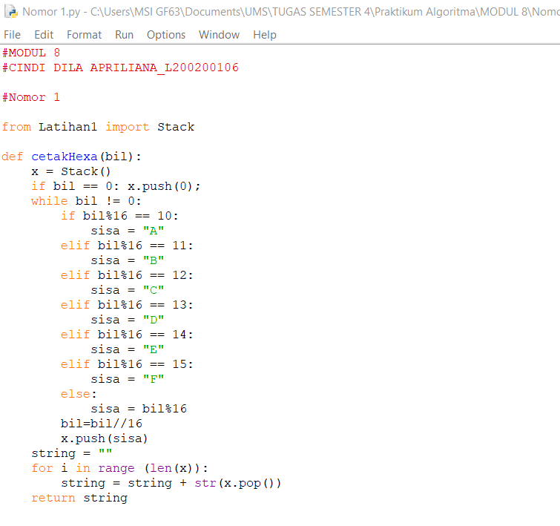

* Output

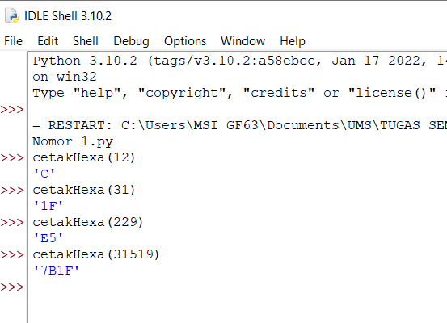

1. Eksekusi program berikut dengan pensil dan kertas, dan tunjukkan isi stack-nya pada setiap langkah.

* NOMOR 2

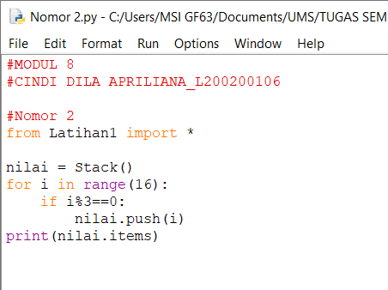

* Output

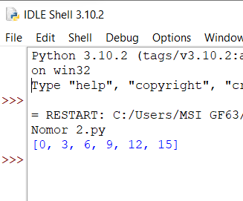

1. Eksekusi program berikut dengan pensil dan kertas, dan tunjukkan isi stack-nya pada setiap langkah.

* NOMOR 3

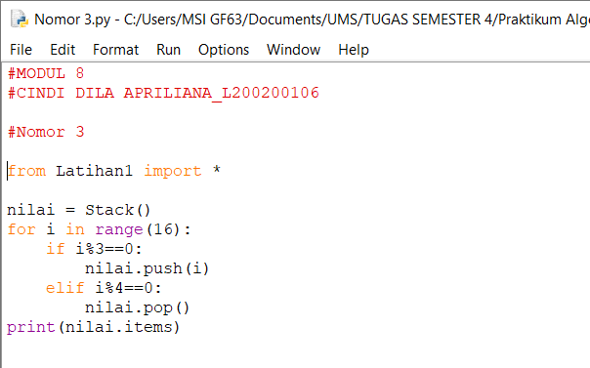

* Output

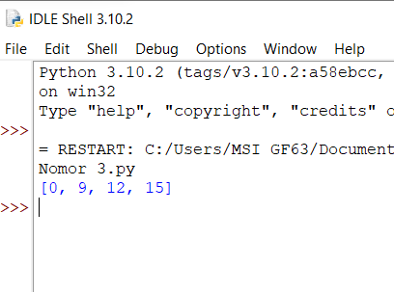

1. Tulis dua metode berikut ke class Queue dan class PriorityQueue di atas

* Metode untuk mengetahui item yang paling depan tanpa menghapusnya def getFrontMost(self):

## Tulis perintahnya di sini

* Metode untuk mengetahui item yang paling belakang tanpa menghapusnya def getRearMost(self):

## Tulis perintahnya di sini

* NOMOR 4

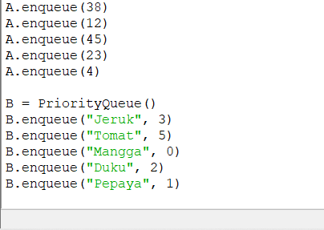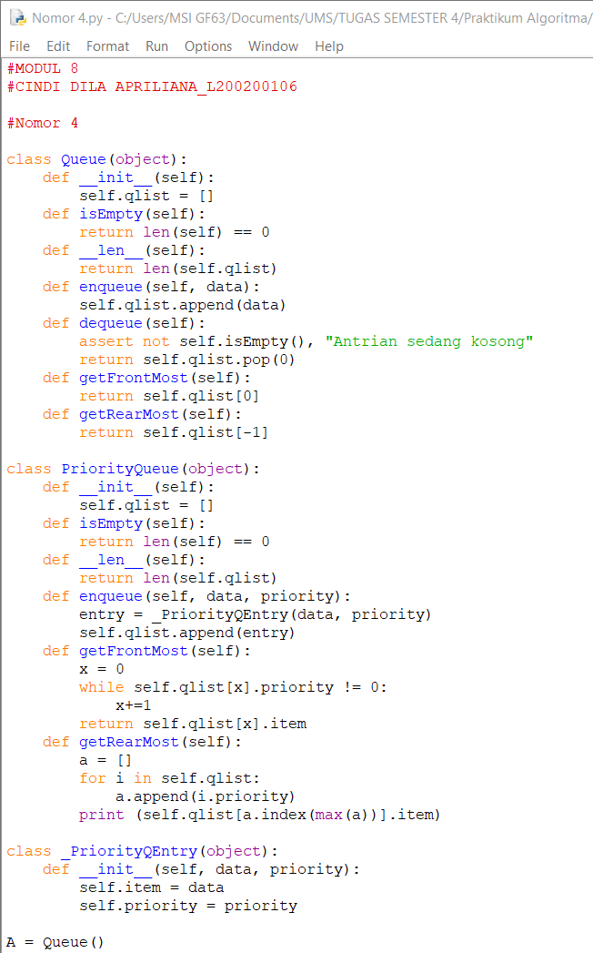

* Output

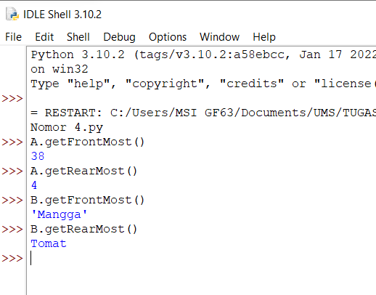

1. Pada class PriorityQueue di atas, metode dequeue() belum diimplementasikan. Tulislah metode dequeue() ini dengan memperhatikan syarat-syarat seperti yang telah dicantumkan di halaman 81

* NOMOR 5

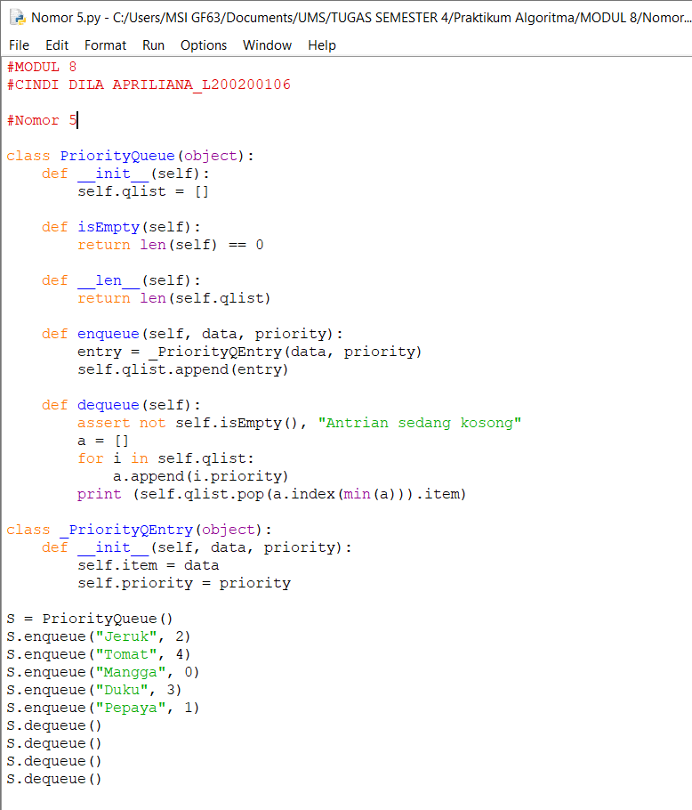

* Output

